Міністерство освіти і науки України

Харківський національний університет радіоелектроніки

Факультет «Інфокомунікацій»

Кафедра інфокомунікаційної інженерії ім. В.В. Поповського

ЗВІТ З ЛАБОРАТОРНОЇ РАБОТИ №2

з дисципліни «Прогнозування та моделювання в соціальній сфері»

Тема: «Формування прогнозів на основі методу експоненціального згладжування»

Виконав

студент ІІ курсу

факультету «Інфокомунікації»

групи КУІБ-19-2

Авраменко А.О.

Перевірив

Проф. Лемешко О.В.

2021

**Мета:** Формування прогнозів на основі методу експоненціального згладжування та аналіз отриманих результатів.

1. **Вихідні дані**

Для формування прогнозів на основі заданих методів було взято часовий ряд, наведений в таблиці 1.1:

|  |  |  |  |  |  |  |
| --- | --- | --- | --- | --- | --- | --- |
| Часовий Інтервал | 1 | 2 | 3 | 4 | 5 | 6 |
| Значення Часового ряду | 316 884,6 | 432 235,4 | 473 121,6 | 515 510,6 | 584 114,1 | 1 100 564,0 |
| Часовий інтервал | 7 | 8 | 9 | 10 | 11 | 12 |
| Значення Часового ряду | 1 572 180,2 | 1 929 758,7 | 2 141 674,4 | 2 168 627,1 | 1 998 275,4 | 2 551 935,6 |

Таблиця 1.1 – Заданий часовий ряд

**2. Опис методу експоненціального згладжування**

Метою такого підходу є оцінка поточного стану, результати якої і визначать всінаступні прогнози.

Експоненціальне згладжування передбачає постійне оновлення моделі за рахунок найбільш свіжих даних. Цей метод грунтується на усередненні (згладжування) часових рядів минулих спостережень в низхідному (експоненціально) напрямку.

Більш пізнім подіям присвоюється більшу вагу.

Вага присвоюється наступним чином: для останнього спостереження вагою буде величина α (постійна зглажування), для передостаннього (1 - α), для того, яке було перед ним, - (1 - α) ^ 2 і т.д. де 0 <α <1.

(1.1)

1. Коли α → 1, то модель співпадає з наївною моделлю.

2. Обчислення значень моделі носять рекурсивний характер.

3. Для вибору відповідного значення α прогнозист звичайно керується або інтуїцією, або попереднім досвідом.

4. Постійної зглажування α може динамічно змінювати своє значення. Наприклад, при підвищенні точності прогнозу α зменшується, а при зниженні точності – значення α має зростати.

**3. Розрахунок похибки прогнозу**

Оцінка точності прогнозів проводиться за такими ознаками:

1. Помилка прогнозу:

$e_{j} = y_{j} – ŷ_{j};$ (5.1)

1. Абсолютна помилка прогнозу:

$∆_{j}= | y_{j} – ŷ_{j}|;$ (5.2)

1. Середня абсолютна помилка прогнозу:

MAE = $\left(\frac{\sum_{J=1}^{N}{∣} y_{j} – ŷ_{j}∣}{N}\right)$; (5.3)

1. Відносна похибка прогнозу:

j = ∙ 100; (5.4)

1. Середня абсолютна відсоткова помилка:

MAPE = $\frac{1}{N}$ ∙ $\left(\sum_{j=1}^{N}{\frac{\left|y_{j} – ŷ_{j}\right|}{y_{j}}}\right)$ ∙ 100%; (5.5)

1. Середня відсоткова помилка:

MPE = $\frac{1}{N}∙\left(\sum_{j=1}^{N}{\frac{\left(y_{j} – ŷ_{j}\right)}{y_{j}}}\right)∙100\%$; (5.6)

1. Коефіцієнт детермінації:

= 1 - ; (5.7)

8. Коефіцієнт кореляції Пірсона:

xy = . (5.8)

**6. Програмна реалізація методу експоненціального згладжування**

Програму реалізацію коду в середовищі MatLab можна побачити на рис. 6.1:

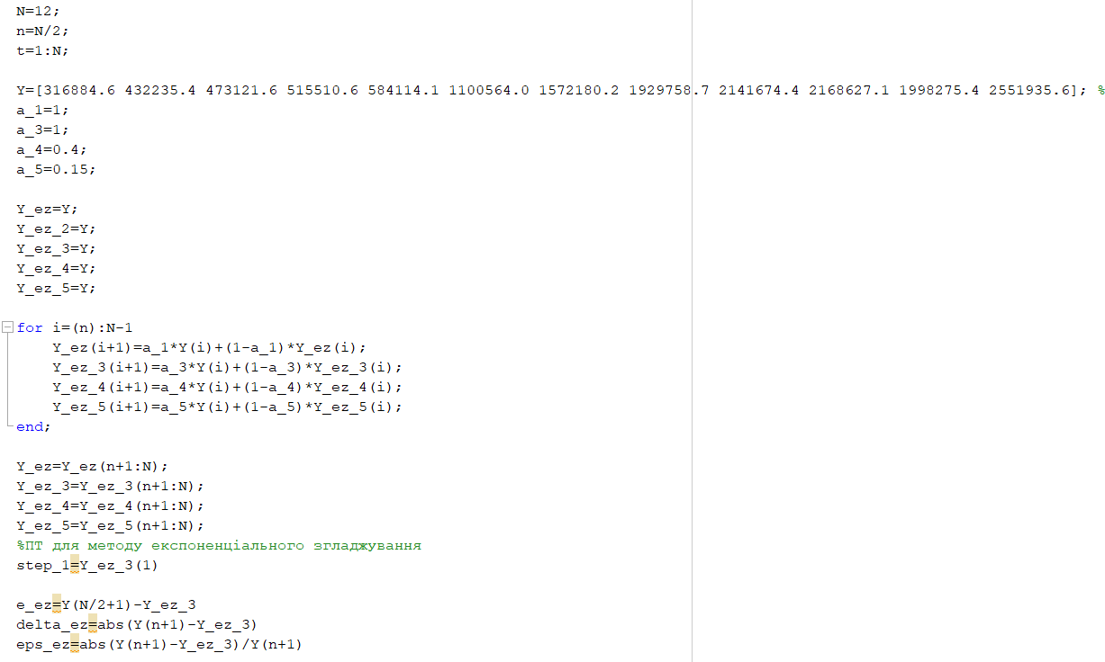

Рис. 6.1 – Програма реалізація в методу експоненціального згладжування

**7. Результати досліджень**

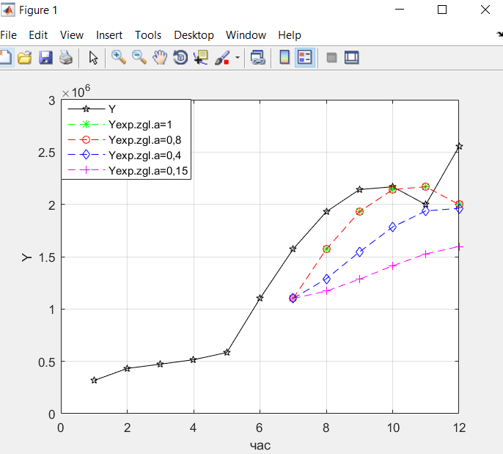

Рисунок 7.1 – Графічна ілюстрація заданого часового ряду та прогнозування, створеного на методу експоненціального згладжування

**8. Оцінка похибок прогнозів**

Таблиця 8.1 – Похибки результатів прогнозів

|  |  |  |  |  |  |  |  |  |  |
| --- | --- | --- | --- | --- | --- | --- | --- | --- | --- |
|  | Спрогнозоване  значення | Помилка прогнозу | Абсолютна  помилка прогнозу | Відносна помилка  прогнозу | Середня абсолютна  помилка прогнозу | Середня абсолютна  відсоткова помилка | Середня відсоткова  помилка | Коефіцієнт  детермінації | Коефіцієнт кореляції Пірсона |
| Метод крайніх точок | 1 257 300.0 | 314 880.0 | 314 880.0 | 0.2003 | 411 270.0 | 19.9133 | 19.9133 | 0.8161 | 0.9611 |
| Метод середніх точок | 1 439 600.0 | 132 610.0 | 132 610.0 | 0.0843 | 193 300.0 | 9.6854 | 0.5011 | 0.9095 | 0.9611 |
| ЛМ | 948 960.0 | 623 220.0 | 623 220.0 | 0.3964 | 732 900.0 | 35.5328 | 35.5328 | 0.5406 | 0.9611 |
| ПМ | 1 178 900.0 | 393 320.0 | 393 320.0 | 0.2502 | 742 240.0 | 34.0055 | 34.0055 | 0.2173 | 0.9611 |
| ЕМ | 978 470.0 | 593 710.0 | 593 710.0 | 0.3776 | 451 210.0 | 22.5918 | 22.5918 | 0.8136 | 0.9611 |
| HM | 1 100 564.0 | 471 620.0 | 471 620.0 | 0.3000 | 298 680.0 | 14.9809 | 12.1393 | -0.3649 | 0.9611 |
| HMM1 | 1 617 000.0 | -44 834.0 | 44 834.0 | 0.0285 | 235 140.0 | 10.3894 | -0.9324 | 0.1802 | 0.9611 |
| HMM2 | 2 073 600 | -501 460.0 | 501 460.0 | 0.3190 | 360 180.0 | 17.7027 | -8.4205 | 0.4225 | 0.9611 |
| КС | 733 400.0 | 838 780.0 | 838 780.0 | 0.5335 | 51 811 000.0 | 26.7338 | 25.3702 | 0.1765 | 0.9611 |
| ПС | 570 410.0 | 1 001 800.0 | 1 001 800.0 | 0.6372 | 114 650 000.0 | 56.0862 | 56.0862 | -2.2939 | 0.9611 |
| МЕС | 1 100 564.0 | 471 620.0 | 471 620.0 | 0.3000 | 298 680.0 | 14.9809 | 14.9809 | 0.7995 | 0.9611 |

Для аналізу моделі взято було кофіцієнт детремінації та похибку прогнозу. Похибка прогнозу дорівнює 471 620.0 та коф. Детермінації 0.7995. В даної моделі при а=1 схожі результати з наївною моделю. MAPE менше 20% тому точність гарна.

1. **Результати досліджень**

**Висновки:** Було досліджено формування прогноу на основі методу експоненціального згладжування та проаналізовано результат. Дана модель є досить точно так як кофіціент детермінації доривнює 0.7995. При а=1 результати схожі з наївною моделлю, але дана модель точніша.